TRAY_unexpected_exception_Modificado
INFORMACIÓN BASE DEL SISTEMA EXPERTO
TIPO:
Modo de Falla
USO:
Diagnóstico de fallas unexpected-exception relacionadas con componentes mal casados, componentes faltantes, errores de trazabilidad TRAY/SCP/PCBA y fallas de eMMC durante IST.
APLICA CUANDO:
- La unidad falla al ingresar a IST.
- Aparece el síntoma unexpected-exception.
- El log muestra 'string indices must be integers'.
- El log muestra errores durante gBMC eMMC Test.
- Existen problemas de casado de componentes en SFCS.
AREA:
IST
DEBUG
REPARACION
TRAZABILIDAD
DIAGNOSTICO
KEYWORDS:
unexpected-exception
TRAY
SFCS
Carrotlog
Tray Information
PCBA Information
SCP Information
eMMC
J23
Ghostfish
Casado
Route Issue
RESUMEN:
Este modo de falla tiene múltiples variantes. Las más comunes están relacionadas con componentes faltantes, mal casados o duplicados en las tablas de trazabilidad del sistema, así como fallas funcionales del eMMC detectadas durante IST.
USO RAPIDO:
1. Revisar el Step donde ocurre el unexpected-exception.
2. Abrir el carrotlog.
3. Buscar 'Get IST Product Info from SFCS'.
4. Revisar tray_information.
5. Revisar pcba_information.
6. Revisar pcba_scp_information.
7. Comparar contra una unidad Golden.
8. Identificar componentes faltantes, duplicados o descasados.
9. Escalar con Ingeniería FA.
VARIANTE 1:
string indices must be integers
SINTOMA:
Get Ghostfish Vendor IDs
unexpected-exception
string indices must be integers
CAUSA PROBABLE:
- Componente faltante.
- Componente mal casado.
- Componente duplicado.
- Problema de ruta.
- Información inconsistente en SFCS.
TABLAS A VALIDAR:
- tray_information (TRAY FLG)
- pcba_information (GFB)
- pcba_scp_information (GFS)
VARIANTE 2:
gBMC eMMC Test
SINTOMA:
dd: error writing /dev/mmcblk0: No space left on device
CAUSA PROBABLE:
- Falla funcional del eMMC.
- eMMC corrupta o defectuosa.
- Problema de almacenamiento interno.
COMPONENTE RELACIONADO:
- J23
- eMMC Dongle
- Kioxia NAND
- FRU EEPROM
COMO CONFIRMAR:
- Revisar carrotlog.
- Comparar tablas de trazabilidad.
- Comparar contra unidad Golden.
- Revisar historial de reparaciones.
- Validar eMMC mediante IST.
ACCION CORRECTIVA:
- Corregir casado de componentes.
- Reasociar componentes faltantes.
- Escalar a Ingeniería FA.
- Reparar o reemplazar eMMC cuando aplique.
RELACIONADO CON:
- SFCS
- IST
- Tray Debug
- SCP
- PCBA
- eMMC
- Provisioning
SALIDA ESPERADA:
Identificar si el unexpected-exception es causado por problemas de trazabilidad/casado de componentes o por una falla funcional del eMMC y aplicar la corrección correspondiente.
TRAY📦unexpected-exception
Friday, May 29, 2026
1:42 PM
Este modo de falla tiene muchas variantes.

Unidad falla al momento de ser ingresada.

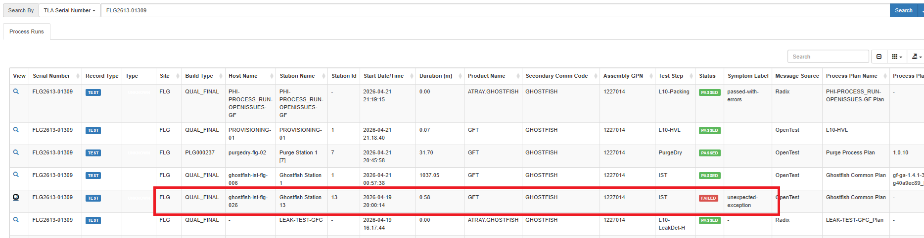

La podemos identificar por el siguiente síntoma:

Esta variante del modo de falla es ocasionada debido a que a la unidad le hace falta un componente o varios componentes esto o podemos verificar en FF o en el mismo log de prueba. Para esto ingresamos al carrotlog de la prueba y una vez dentro vamos a filtrar de la siguiente manera "Get IST Product Info from SFCS" hasta encontrar lo siguiente.

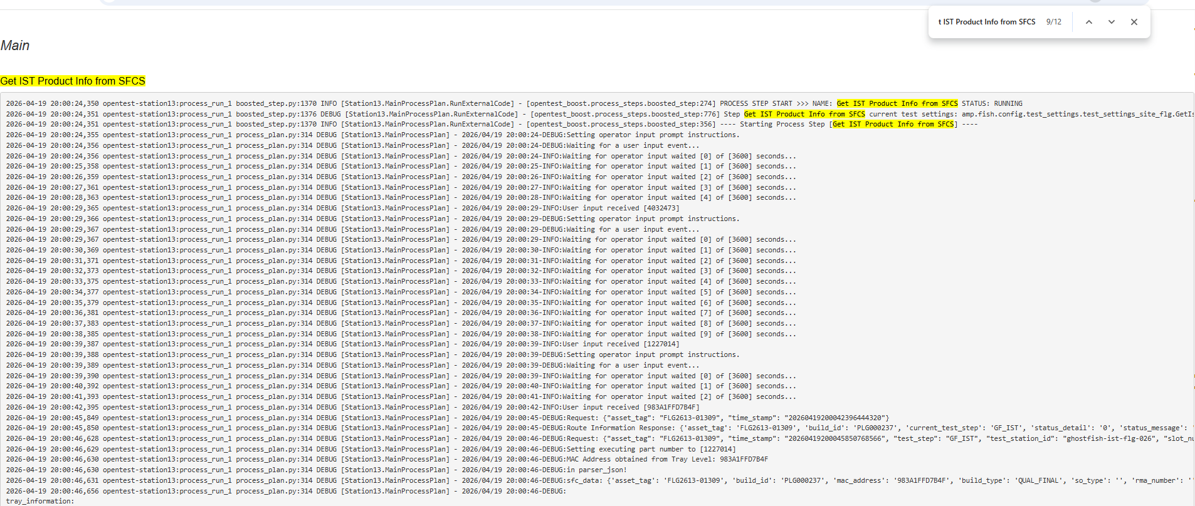

Una vez encontrado lo anterior tenemos que bajar en el log hasta ver la siguiente tabla.

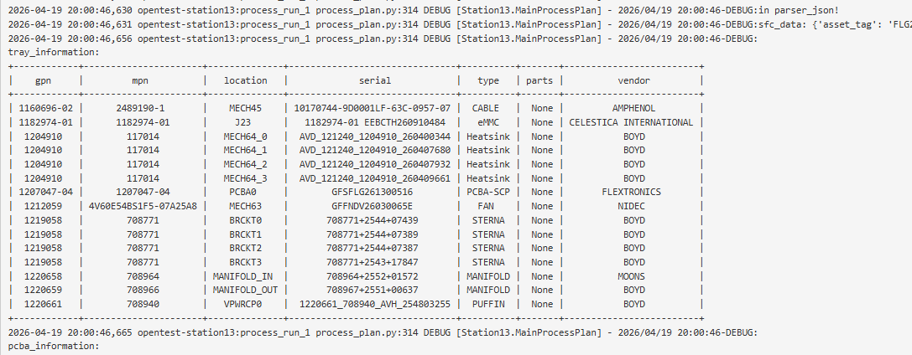

A partir de aquí tenemos 3 tablas las cuales corresponden a la información de nuestra unidad y de los componentes casados. Las tablas corresponden a lo siguiente:

- Tabla 1 – Es la información correspondiente al TRAY (FLG)
- Tabla 2 – Es la información correspondiente a la PCBA (GFB)
- Tabla 3 – Es la información correspondiente al SCP(GFS)

Ahora lo importante aquí es identificar cual es el componente que está mal casado, faltante o duplicado para ello lo ideal tomar otro serial como Golden que no tenga el mismo problema. una forma de identificar que es lo faltan es revisar si la unidad viene de alguna reparación o de un problema de ruta.

Ejemplo

En esta unidad FLG2613-01309 hubo un problema en la ruta donde al SCP se le descasaron los TOP COVER. En la siguiente imagen se muestra la tabla

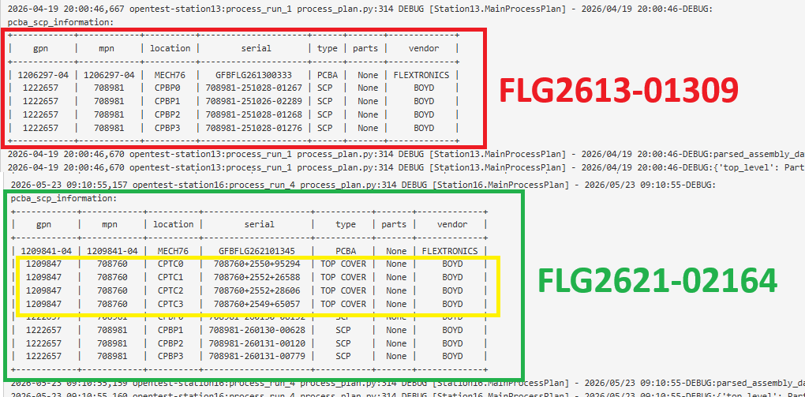

Al momento de detectar la unidad es necesario reportarla con el ING. FA esto para dar la solucion correspondiente y la unidad pueda ser probada de nuevo.

Variante número 2

En esta variante falla en el siguiente STEP

El problema está en la emmc

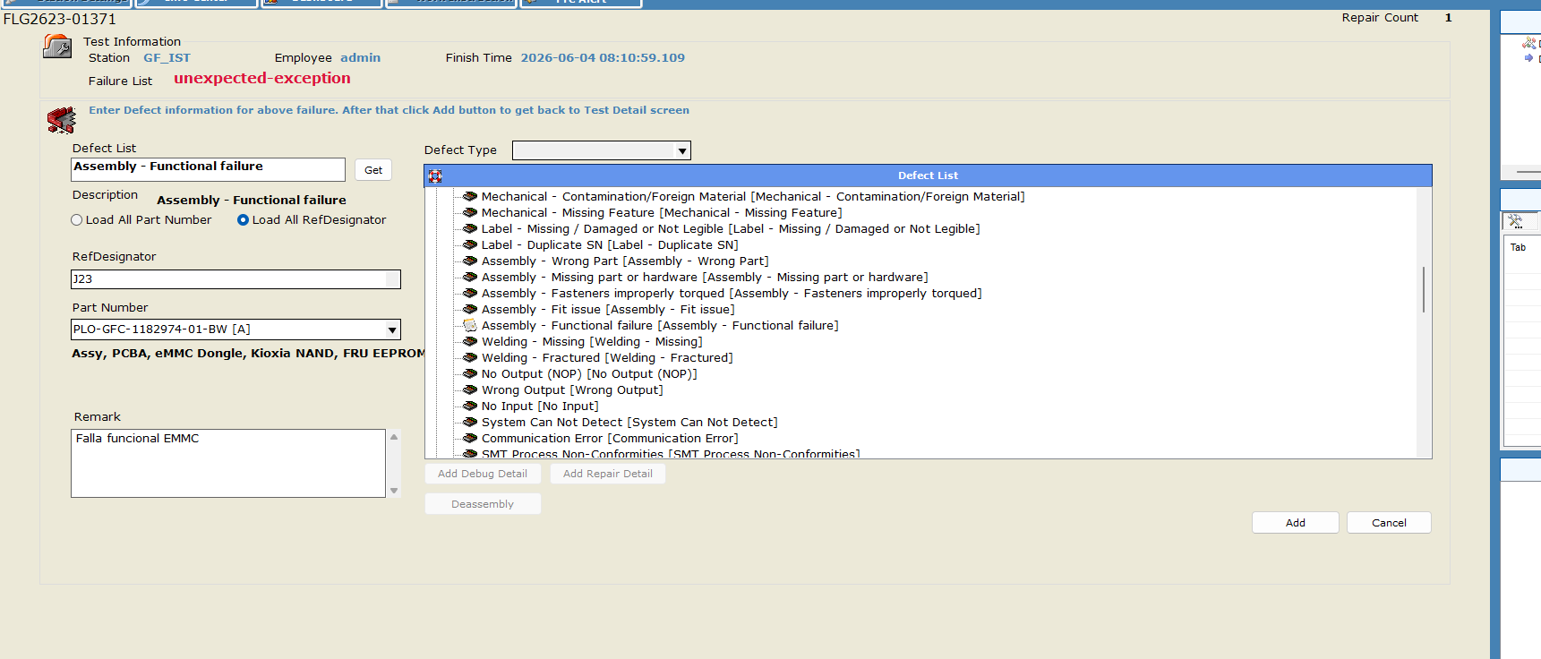

German Escobar

